TRƯỜNG ĐẠI HỌC VĂN LANG
KHOA CÔNG NGHỆ THÔNG TIN
CHUYÊN ĐỀ TỐT NGHIỆP 1 • NĂM HỌC 2026–2027
BÁO CÁO BÀI TẬP 1
PHÂN TÍCH VÀ THIẾT KẾ
HỆ THỐNG SMART CRM – MEKONG MOBILE
Luồng L8 – Khảo sát hài lòng CSAT sau bảo hành
THÔNG TIN | NỘI DUNG
Họ và tên | Võ Nguyễn Thành Nhân
Mã số sinh viên | 2374802010360
Lớp | 261_71ITGR40203_05
Track | SE – Software Engineering
Ngày nộp | 12 / 10 / 2026
GitHub repo | https://github.com/nhan231105/cdtn1-05.git
Nội dung: (1) SRS rút gọn • (2) Use Case • (3) Kiến trúc • (4) ERD + SQL DDL • (5) Wireframe • Phụ lục AI
Bản báo cáo biên tập từ SRS, Use Case, API Contract buổi 4 và bản thiết kế bổ sung theo rubric BT1. Các thông tin giả định chưa được phê duyệt vẫn được ghi rõ.

1. BẢN ĐẶC TẢ YÊU CẦU PHẦN MỀM (SRS RÚT GỌN)
Luồng L8 – Phân hệ Khảo sát hài lòng CSAT sau bảo hành · nguồn: SRS buổi 4 ngày 06/10/2026

1.1. Giới thiệu và phạm vi
Bối cảnh: Mekong Mobile chưa có kênh tự động thu thập phản hồi sau bảo hành (vấn đề V7). Khi phiếu bảo hành chuyển sang ĐÃ ĐÓNG, L8 tạo đúng một lời mời khảo sát, gửi liên kết để khách chọn điểm 1–5 và nhận xét, lưu phản hồi rồi cập nhật dữ liệu tra cứu, thống kê theo kỹ thuật viên, trung tâm và tháng. Điểm kết thúc: lưu phản hồi thành công và số liệu phản ánh phản hồi đó.
WON’T: khảo sát NPS 0–10, phân tích cảm xúc nhận xét, khảo sát đơn mua mới, chiến dịch khuyến mãi, sửa/xóa phản hồi đã gửi. Phụ thuộc L2/L4 ở dữ liệu phiếu, kỹ thuật viên và trung tâm; cổng SMS/Zalo thật ở ngoài phạm vi.

1.2. Các bên liên quan và vai trò
Actor | Trách nhiệm / giới hạn dữ liệu
Khách hàng | Truy cập liên kết hợp lệ để gửi 1 phản hồi cho phiếu của mình; không xem thống kê.
Quản lý trung tâm | Tra cứu, xem CSAT theo kỹ thuật viên và tỉ lệ phản hồi của trung tâm phụ trách; không xem trung tâm khác.
Nhân viên Marketing | Tra cứu, xuất Excel trên phạm vi công ty theo giả định A-05; không thay đổi phản hồi.
Ban giám đốc | Xem tổng hợp CSAT theo trung tâm/tháng toàn công ty; không sửa dữ liệu khảo sát.
Module Phiếu bảo hành / Cổng gửi tin / Bộ lập lịch | Ba actor hệ thống–thời gian: kích hoạt tạo lời mời, chuyển liên kết và nhắc lại sau 72 giờ (A-04).

1.3. Bảng thuật ngữ dùng thống nhất
Thuật ngữ / tên kỹ thuật | Định nghĩa áp dụng
Phiếu bảo hành / ticket | Yêu cầu sửa chữa có trạng thái; trigger là DA_DONG.
Khách hàng / customer | Chủ phiếu nhận lời mời.
Trung tâm / service_center | Đơn vị bảo hành; khóa center_id.
Kỹ thuật viên / technician | Người xử lý phiếu; khóa technician_id.
Lời mời / survey_invitation | Mã liên kết, trạng thái, hạn dùng; mỗi ticket tối đa 1.
Phản hồi / survey_response | Điểm, nhận xét, thời điểm; mỗi ticket tối đa 1.
CSAT / csat_avg | AVG(score) nhóm phản hồi, làm tròn 2 chữ số.
Tỉ lệ hài lòng / satisfied_rate | Số phản hồi score ≥ 4 chia tổng phản hồi.
Tỉ lệ phản hồi / response_rate | Số phản hồi chia số lời mời gửi thành công.

1.4. User Story và độ ưu tiên MoSCoW
Mã | Mức | Tóm tắt nhu cầu của người dùng
US1 | MUST | Khách gửi điểm 1–5 và nhận xét qua liên kết sau khi phiếu đóng để phản ánh trải nghiệm.
US2 | MUST | Marketing cần hệ thống sinh đúng 1 lời mời cho mỗi phiếu đã đóng để tránh gửi trùng; tùy chọn nhắc sau 72 giờ.
US3 | MUST | Quản lý cần xem CSAT theo kỹ thuật viên thuộc trung tâm mình để hỗ trợ/ghi nhận.
US4 | SHOULD | Ban giám đốc muốn so sánh CSAT, phân bố điểm và xu hướng theo trung tâm, tháng.
US5 | SHOULD | Marketing muốn xuất danh sách phản hồi đang lọc ra Excel để báo cáo.
US6 | SHOULD | Quản lý muốn tra cứu phản hồi theo kỹ thuật viên, ngày và khoảng điểm để đọc nhận xét.
US7 | COULD | Quản lý muốn xem tỉ lệ phản hồi theo tháng để đánh giá mức đại diện của dữ liệu.
Ghi chú thay đổi: SRS buổi 4 có 8 story. Để đáp ứng giới hạn 5–7 story của đề BT1, US8 (nhắc 1 lần sau 72 giờ – COULD) được gộp thành kịch bản mở rộng của US2; chức năng FR-11 / UC04 vẫn giữ nguyên.

1.5. Yêu cầu chức năng (FR-01…FR-12)
Mã | Phát biểu có thể kiểm chứng
FR-01 | Phiếu DA_DONG → tạo 1 lời mời, token duy nhất, hạn 7 ngày.
FR-02 | Từ chối lời mời trùng (409) hoặc phiếu chưa ĐÃ ĐÓNG (422).
FR-03 | Gửi SMS/Zalo số chuẩn hóa; ghi DA_GUI/GUI_LOI; thử lại ≤3 lần, cách 5 phút.
FR-04 | Mở form theo token hợp lệ: mã phiếu, trung tâm, thiết bị, score 1–5, comment.
FR-05 | Kiểm tra score, comment ≤1.000 ký tự; lưu 1 phản hồi và cập nhật lời mời trong 1 TX.
FR-06 | Bảng kỹ thuật viên: số lời mời, số phản hồi, CSAT, tỉ lệ hài lòng; nhóm rỗng “—”.
FR-07 | Tổng hợp trung tâm/tháng: số phản hồi, CSAT, phân bố 1–5, xu hướng.
FR-08 | Lọc phản hồi theo trung tâm/kỹ thuật viên/ngày/điểm, phân trang, che SĐT.
FR-09 | Xuất đúng danh sách đang lọc ra XLSX tối đa 10.000 dòng.
FR-10 | Tính tỉ lệ phản hồi theo trung tâm và tháng.
FR-11 | Nhắc lại đúng 1 lần sau 72 giờ cho lời mời chưa phản hồi, còn hạn.
FR-12 | Phân quyền vai trò; quản lý chỉ trung tâm mình; áp dụng QT-14/15.

1.6. Yêu cầu phi chức năng (có ngưỡng đo)
Mã | Ngưỡng/điều kiện đo
NFR-01 | Form tải p95 ≤2,0s / 100 truy cập đồng thời qua 4G.
NFR-02 | API lưu phản hồi p95 ≤500ms / 50 yêu cầu đồng thời.
NFR-03 | Tra cứu và thống kê p95 ≤2,0s / 10.000 phản hồi.
NFR-04 | Token ≥256 bit (43 ký tự base64url), hạn 7 ngày; >10 request/phút/IP → 429.
NFR-05 | 100% phiếu tối đa 1 lời mời/1 phản hồi; 100 request đồng thời → 1 thành công, 99 lỗi 409.
NFR-06 | ≥99% lời mời gửi trong ≤5 phút kể từ lúc đóng (trừ lỗi cổng gửi tin).
NFR-07 | Màn hình ≥360px; 5/5 người hoàn tất ≤30s và ≤3 lần chạm.
NFR-08 | Phản hồi mới xuất hiện ở tra cứu, thống kê trong ≤60s.

1.7. Quy tắc nghiệp vụ và giả định
QT-10: chỉ khảo sát phiếu ĐÃ ĐÓNG; tối đa 1 lời mời, 1 phản hồi/phiếu.
QT-06: ghi lịch sử chuyển trạng thái.
QT-02: điện thoại 10 chữ số đầu 0.
QT-13: không xóa vật lý.
QT-14: giới hạn theo trung tâm/vai trò.
QT-15: che SĐT theo quyền.
KS-01: CSAT = AVG(score).
KS-02: hài lòng = score ≥4.
KS-03: tỉ lệ phản hồi = phản hồi/lời mời đã gửi.
A-03…A-06: hạn 7 ngày, nhắc 72 giờ, quyền Marketing, ngưỡng hài lòng – đề xuất CHỜ GIẢNG VIÊN xác nhận.

1.8. Bảng truy vết FR ↔ User Story ↔ Use Case ↔ MoSCoW
FR | User Story | Use Case | MoSCoW
FR-01 | US2 | UC01 | MUST
FR-02 | US2 | UC01 | MUST
FR-03 | US2 | UC02 | MUST
FR-04 | US1 | UC03 | MUST
FR-05 | US1 | UC03 | MUST
FR-06 | US3 | UC06 | MUST
FR-07 | US4 | UC07 | SHOULD
FR-08 | US6 | UC05 | SHOULD
FR-09 | US5 | UC08 | SHOULD
FR-10 | US7 | UC09 | COULD
FR-11 | US2 (mở rộng) | UC04 | COULD
FR-12 | US3/US4/US6 | UC05/06/07 | MUST

2. USE CASE – PHÂN HỆ KHẢO SÁT HÀI LÒNG (L8)
Sơ đồ gốc được xây dựng ở buổi 4 trên draw.io: 7 actor, 9 use case; chứa khung ranh giới hệ thống và chú thích quan hệ «include»/«extend».
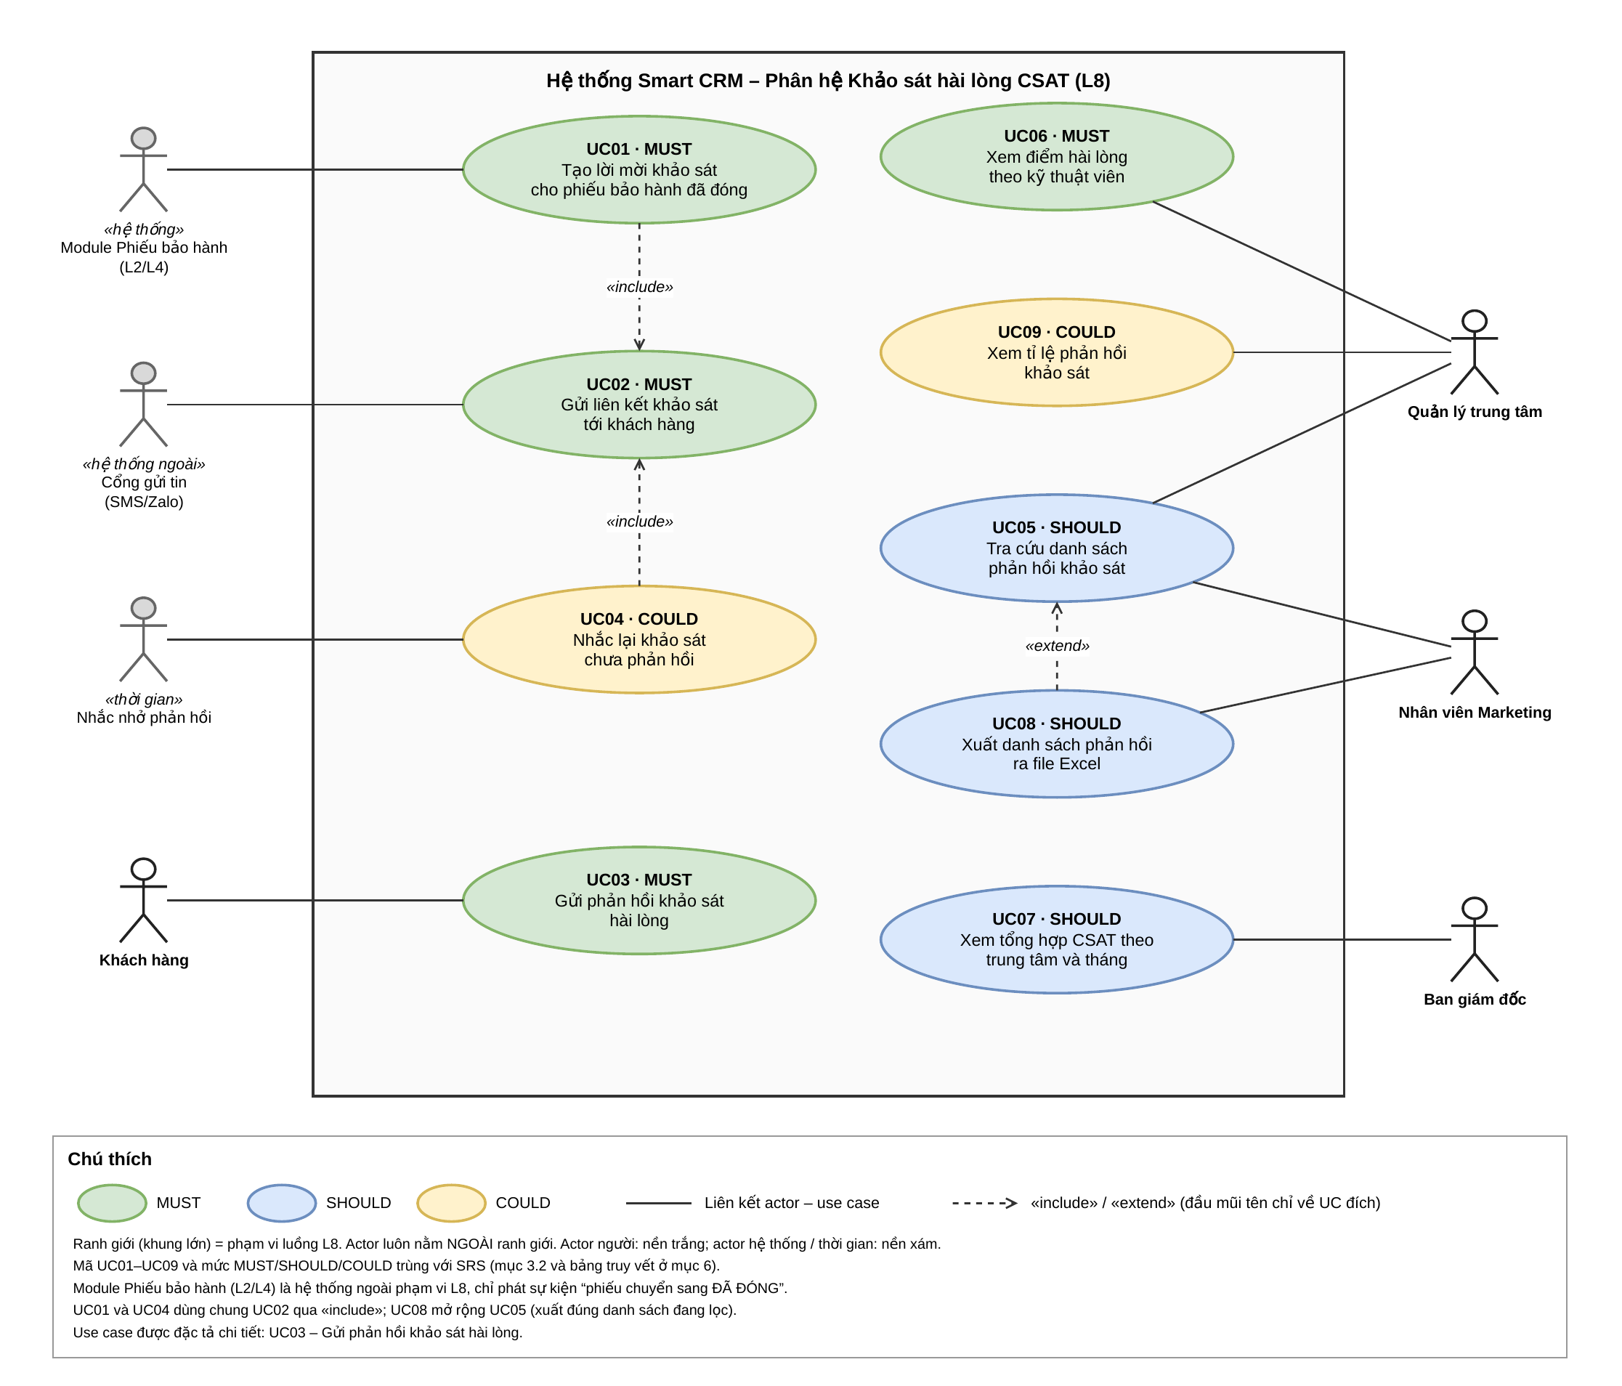
Hình 2.1. Use Case Diagram L8 – giữ từ sơ đồ đã lập của sinh viên.

2.1. Danh sách use case và liên hệ User Story
Mã | Chức năng | Actor chính / tác nhân | Story / Mức
UC01 | Tạo lời mời khi đóng phiếu | Module Phiếu bảo hành | US2 • MUST
UC02 | Gửi liên kết khảo sát | Cổng gửi tin | US2 • MUST
UC03 | Gửi phản hồi hài lòng | Khách hàng | US1 • MUST
UC04 | Nhắc lại khảo sát | Bộ lập lịch | US2 mở rộng • COULD
UC05 | Tra cứu danh sách phản hồi | Quản lý/Marketing | US6 • SHOULD
UC06 | Xem CSAT theo kỹ thuật viên | Quản lý trung tâm | US3 • MUST
UC07 | Xem CSAT theo trung tâm/tháng | Ban giám đốc | US4 • SHOULD
UC08 | Xuất phản hồi ra Excel | Marketing | US5 • SHOULD
UC09 | Xem tỉ lệ phản hồi | Quản lý trung tâm | US7 • COULD
Liên kết: UC01 và UC04 «include» UC02; UC08 «extend» UC05. Các actor đều nằm ngoài ranh giới L8; màu trong sơ đồ thể hiện MUST/SHOULD/COULD.

2.2. Đặc tả UC03 – Gửi phản hồi khảo sát hài lòng
Actor chính: Khách hàng. Story: US1. FR: FR-04, FR-05. Mục tiêu: gửi điểm 1–5 và nhận xét của một phiếu bảo hành đã đóng qua liên kết hợp lệ.
Tiền điều kiện | Hậu điều kiện
Phiếu có trạng thái DA_DONG; lời mời DA_GUI, còn hạn ≤7 ngày, chưa phản hồi. | Thành công: có 1 survey_response; lời mời DA_PHAN_HOI; thống kê cập nhật ≤60 giây.
Mã token tồn tại; khách không cần tài khoản đăng nhập. | Thất bại: không phát sinh phản hồi mới; dữ liệu nhập được giữ khi có thể.

2.2.1. Luồng chính – 10 bước
Bước | Thao tác
1 | Khách mở liên kết khảo sát nhận qua SMS/Zalo.
2 | Hệ thống kiểm tra token, hạn dùng, số lượt truy cập và trạng thái phản hồi.
3 | Hiển thị mã phiếu, trung tâm, thiết bị, score 1–5, nhận xét tùy chọn.
4 | Khách chọn điểm hài lòng từ 1 đến 5.
5 | Khách nhập nhận xét (có thể bỏ trống; tối đa 1.000 ký tự).
6 | Khách chọn “Gửi phản hồi”.
7 | Hệ thống kiểm tra điểm và giới hạn nhận xét.
8 | Trong cùng giao dịch, ghi survey_response và chuyển lời mời thành DA_PHAN_HOI.
9 | Hệ thống hiển thị lời cảm ơn kèm điểm đã gửi.
10 | Tra cứu và thống kê phản ánh phản hồi mới; kết thúc use case.

2.2.2. Luồng ngoại lệ gắn với bước
Nhánh | Điều kiện và xử lý
2a | Token không tồn tại/sai định dạng → 404; không lưu.
2b | Phiếu đã phản hồi → 409, thông báo hoàn tất; không gửi hai lần.
2c | Token quá hạn 7 ngày → 410, báo hết hạn; không lưu.
2d | >10 yêu cầu/phút/IP → 429, hẹn thử lại.
7a | Chưa chọn score/ngoài 1–5 → 400, báo lỗi tại điểm; quay lại bước 4.
7b | Nhận xét >1.000 ký tự → 400, giữ dữ liệu; quay lại bước 5.
8a | Lỗi CSDL → rollback, 503; giữ thông tin, có thể thử lại.
8b | Hai yêu cầu đồng thời → UNIQUE(ticket_id) chặn bản thứ hai; 409.

2.2.3. Tiêu chí chấp nhận minh họa (Given–When–Then)
Given phiếu BH000231/2026 đã ĐÃ ĐÓNG, token còn hạn và chưa có phản hồi; When khách chọn score = 4, nhập nhận xét hợp lệ và nhấn Gửi; Then tạo đúng 1 phản hồi, đổi trạng thái lời mời, hiển thị cảm ơn. Nếu nhấn gửi lần hai, nhận 409 và dữ liệu vẫn chỉ có 1 bản ghi (QT-10, NFR-05).
Lưu ý về phiên bản: UC04 trong SRS gốc truy vết US8; ở bản BT1 này truy vết US2 (kịch bản COULD), không đổi tên UC hay FR. Đặc tả chi tiết vẫn chọn UC03 như hồ sơ buổi 4.

3. THIẾT KẾ KIẾN TRÚC
  - Phạm vi: phân hệ Khảo sát hài lòng CSAT sau bảo hành (L8). Kiểu: modular monolith ba lớp, không tách microservice.

3.1. Sơ đồ thành phần và cách trao đổi
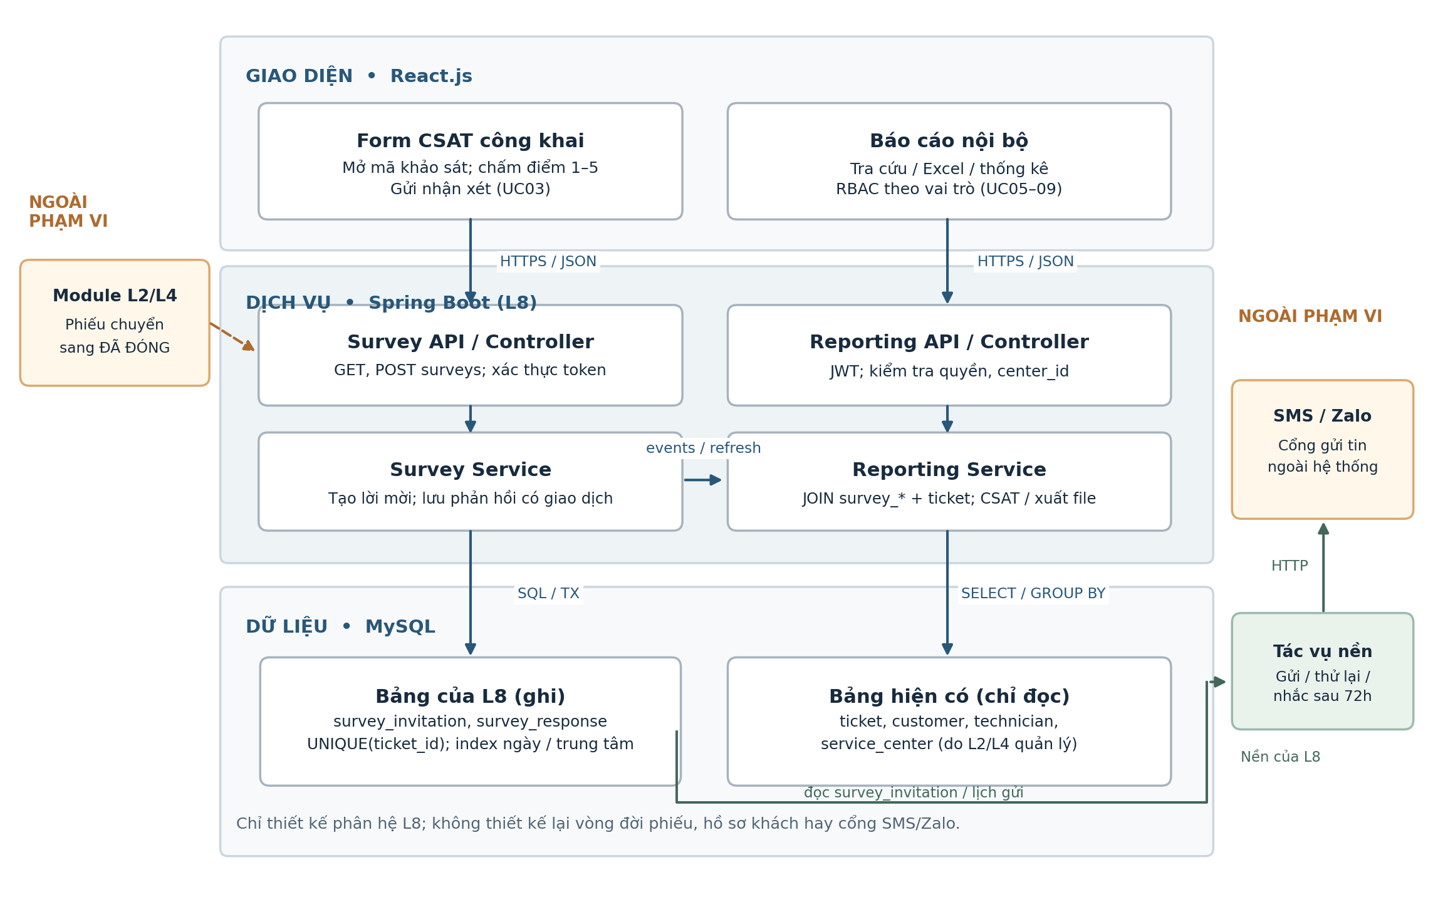
Hình 3.1. Kiến trúc logic L8 – dữ liệu hiện có chỉ đọc; hai bảng survey_* thuộc L8 quản lý.
Chú thích: mũi tên liền = gọi nội bộ/SQL; nét đứt = tích hợp ngoài; TX = giao dịch CSDL; JWT = xác thực nội bộ; ô vàng = thành phần NGOÀI PHẠM VI.

3.2. Lập luận thiết kế gắn với NFR
• Vì NFR-02 yêu cầu API lưu phản hồi p95 ≤ 500 ms với 50 yêu cầu đồng thời, tôi chọn Spring Boot phân lớp Controller–Service–Repository và lưu trong một giao dịch; đánh đổi là phải quản lý giao dịch/điểm nghẽn ở MySQL.
• Vì NFR-05 yêu cầu 100% phiếu tối đa một phản hồi, với 100 lượt gửi đồng thời chỉ 1 lượt thành công, tôi đặt UNIQUE(ticket_id) tại CSDL và ánh xạ xung đột sang HTTP 409; đánh đổi là phát sinh xử lý tranh chấp và retry ở tầng dịch vụ.
• Vì NFR-03 yêu cầu thống kê p95 ≤ 2,0 giây trên 10.000 phản hồi, tôi chọn truy vấn tổng hợp theo kỳ và chỉ mục lọc phù hợp; đánh đổi là tốn thêm dung lượng chỉ mục và chi phí ghi.
• Vì NFR-06 yêu cầu ≥ 99% lời mời gửi trong ≤ 5 phút, tôi tách gửi tin sang tác vụ nền có lịch thử lại; đánh đổi là cần theo dõi trạng thái gửi và xử lý thất bại bất đồng bộ.
Ngoài phạm vi: vòng đời phiếu bảo hành (L2/L4), dữ liệu gốc khách/nhân viên, SMS/Zalo thật và hạ tầng triển khai; BT2 sử dụng cổng gửi tin giả lập (A-01, A-02).

4. MÔ HÌNH DỮ LIỆU THEO CHUYÊN NGÀNH SE
  - ERD gồm 6 bảng, 6 khóa chính; ≥ 5 quan hệ khóa ngoại; mọi bảng có liên kết. Thiết kế MySQL 8.0.16+.

4.1. ERD của luồng L8
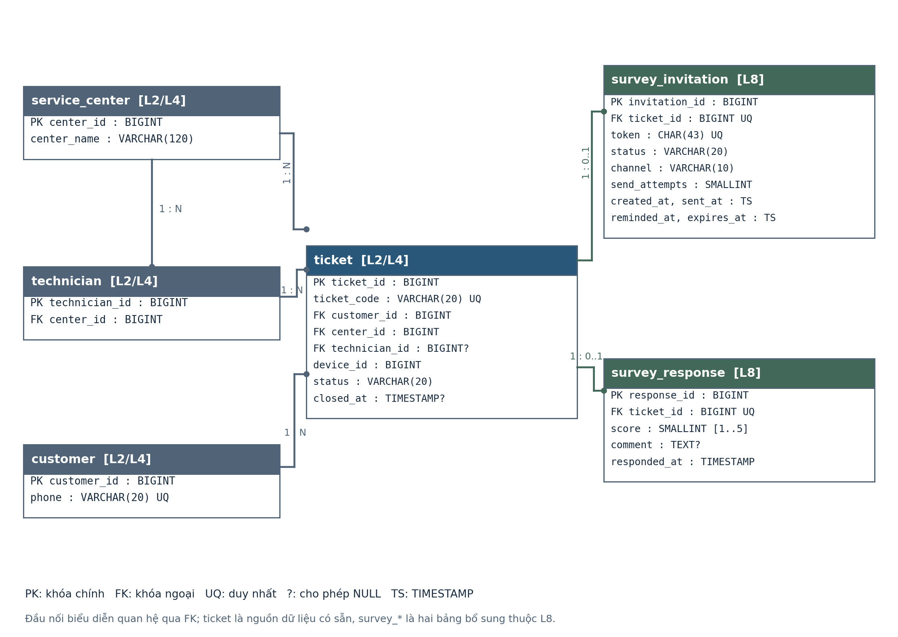
Hình 4.1. ERD – 4 bảng dùng chung ở chế độ chỉ đọc + 2 bảng sở hữu bởi L8.

4.2. Quy tắc toàn vẹn và ánh xạ yêu cầu
• QT-10 / NFR-05: survey_invitation.ticket_id và survey_response.ticket_id đều UNIQUE + FK tới ticket; chỉ tạo khi ticket.status = DA_DONG; khóa giao dịch để ghi phản hồi và đổi trạng thái lời mời đồng thời.
• FR-01, FR-03, FR-11: token 43 ký tự, không trùng; created_at, sent_at, reminded_at, expires_at dùng cho hết hạn 7 ngày, thử gửi tối đa 3 lần và nhắc một lần sau 72 giờ (A-03, A-04 còn chờ GV).
• FR-06–FR-10: phản hồi nối ticket để lọc center_id / technician_id; CSAT = AVG(score), hài lòng = tỉ lệ score ≥ 4 (A-06). Khi nhóm rỗng hiển thị “—”, không hiển thị 0.
• Giới hạn 6 bảng: customer, ticket, technician, service_center thuộc L2/L4 và được biểu diễn dạng rút gọn. device/employee/ticket_status_log có trong case study nhưng không mở rộng vào ERD này; sự kiện ĐÃ ĐÓNG lấy từ module phiếu.

4.3. SQL DDL skeleton (MySQL ≥ 8.0.16)
Bốn bảng đầu là lược đồ tham chiếu cho bài tập độc lập, không tạo lại khi tích hợp CSDL L2/L4; triển khai thực tế chỉ bổ sung hai bảng survey_* và các chỉ mục tương ứng.

A. Các bảng tham chiếu (L2/L4)
CREATE TABLE service_center (
center_id BIGINT PRIMARY KEY,
center_name VARCHAR(120) NOT NULL
);
CREATE TABLE customer (
customer_id BIGINT PRIMARY KEY,
phone VARCHAR(20) NOT NULL UNIQUE
);
CREATE TABLE technician (
technician_id BIGINT PRIMARY KEY,
center_id BIGINT NOT NULL,
FOREIGN KEY (center_id) REFERENCES service_center(center_id)
);
CREATE TABLE ticket (
ticket_id BIGINT PRIMARY KEY,
ticket_code VARCHAR(20) NOT NULL UNIQUE,
customer_id BIGINT NOT NULL,
center_id BIGINT NOT NULL,
technician_id BIGINT NULL,
device_id BIGINT NOT NULL,
status VARCHAR(20) NOT NULL,
closed_at TIMESTAMP NULL,
FOREIGN KEY (customer_id) REFERENCES customer(customer_id),
FOREIGN KEY (center_id) REFERENCES service_center(center_id),
FOREIGN KEY (technician_id) REFERENCES technician(technician_id)
);

B. Các bảng bổ sung của L8 và chỉ mục
CREATE TABLE survey_invitation (
invitation_id BIGINT AUTO_INCREMENT PRIMARY KEY,
ticket_id BIGINT NOT NULL UNIQUE,
token CHAR(43) NOT NULL UNIQUE,
status VARCHAR(20) NOT NULL,
channel VARCHAR(10) NOT NULL DEFAULT 'SMS',
send_attempts SMALLINT NOT NULL DEFAULT 0,
created_at TIMESTAMP NOT NULL DEFAULT CURRENT_TIMESTAMP,
sent_at TIMESTAMP NULL,
reminded_at TIMESTAMP NULL,
expires_at TIMESTAMP NOT NULL,
FOREIGN KEY (ticket_id) REFERENCES ticket(ticket_id),
CHECK (status IN ('CHO_GUI','DA_GUI','GUI_LOI','DA_PHAN_HOI')),
CHECK (channel IN ('SMS','ZALO')),
CHECK (send_attempts BETWEEN 0 AND 3)
);
CREATE TABLE survey_response (
response_id BIGINT AUTO_INCREMENT PRIMARY KEY,
ticket_id BIGINT NOT NULL UNIQUE,
score SMALLINT NOT NULL CHECK (score BETWEEN 1 AND 5),
comment TEXT NULL,
responded_at TIMESTAMP NOT NULL DEFAULT CURRENT_TIMESTAMP,
FOREIGN KEY (ticket_id) REFERENCES ticket(ticket_id)
);
CREATE INDEX idx_ticket_center_tech ON ticket(center_id, technician_id);
CREATE INDEX idx_sr_time ON survey_response(responded_at);
CREATE INDEX idx_si_status_sent ON survey_invitation(status, sent_at);
Ứng dụng kiểm tra thêm: status = DA_DONG trước khi tạo lời mời; comment ≤ 1.000 ký tự; expires_at = created_at + 7 ngày; phản hồi bất biến; phân quyền QT-14 và che số điện thoại QT-15. Các quy tắc liên bảng/ thời gian này không thay thế bằng CHECK đơn giản.

5. WIREFRAME – 3 MÀN HÌNH
  - Mô phỏng bố cục mức khung, không phải giao diện đã lập trình. Giá trị trong khung là ví dụ từ API Contract, không phải dữ liệu sản xuất.

5.1. Ba màn hình của luồng L8
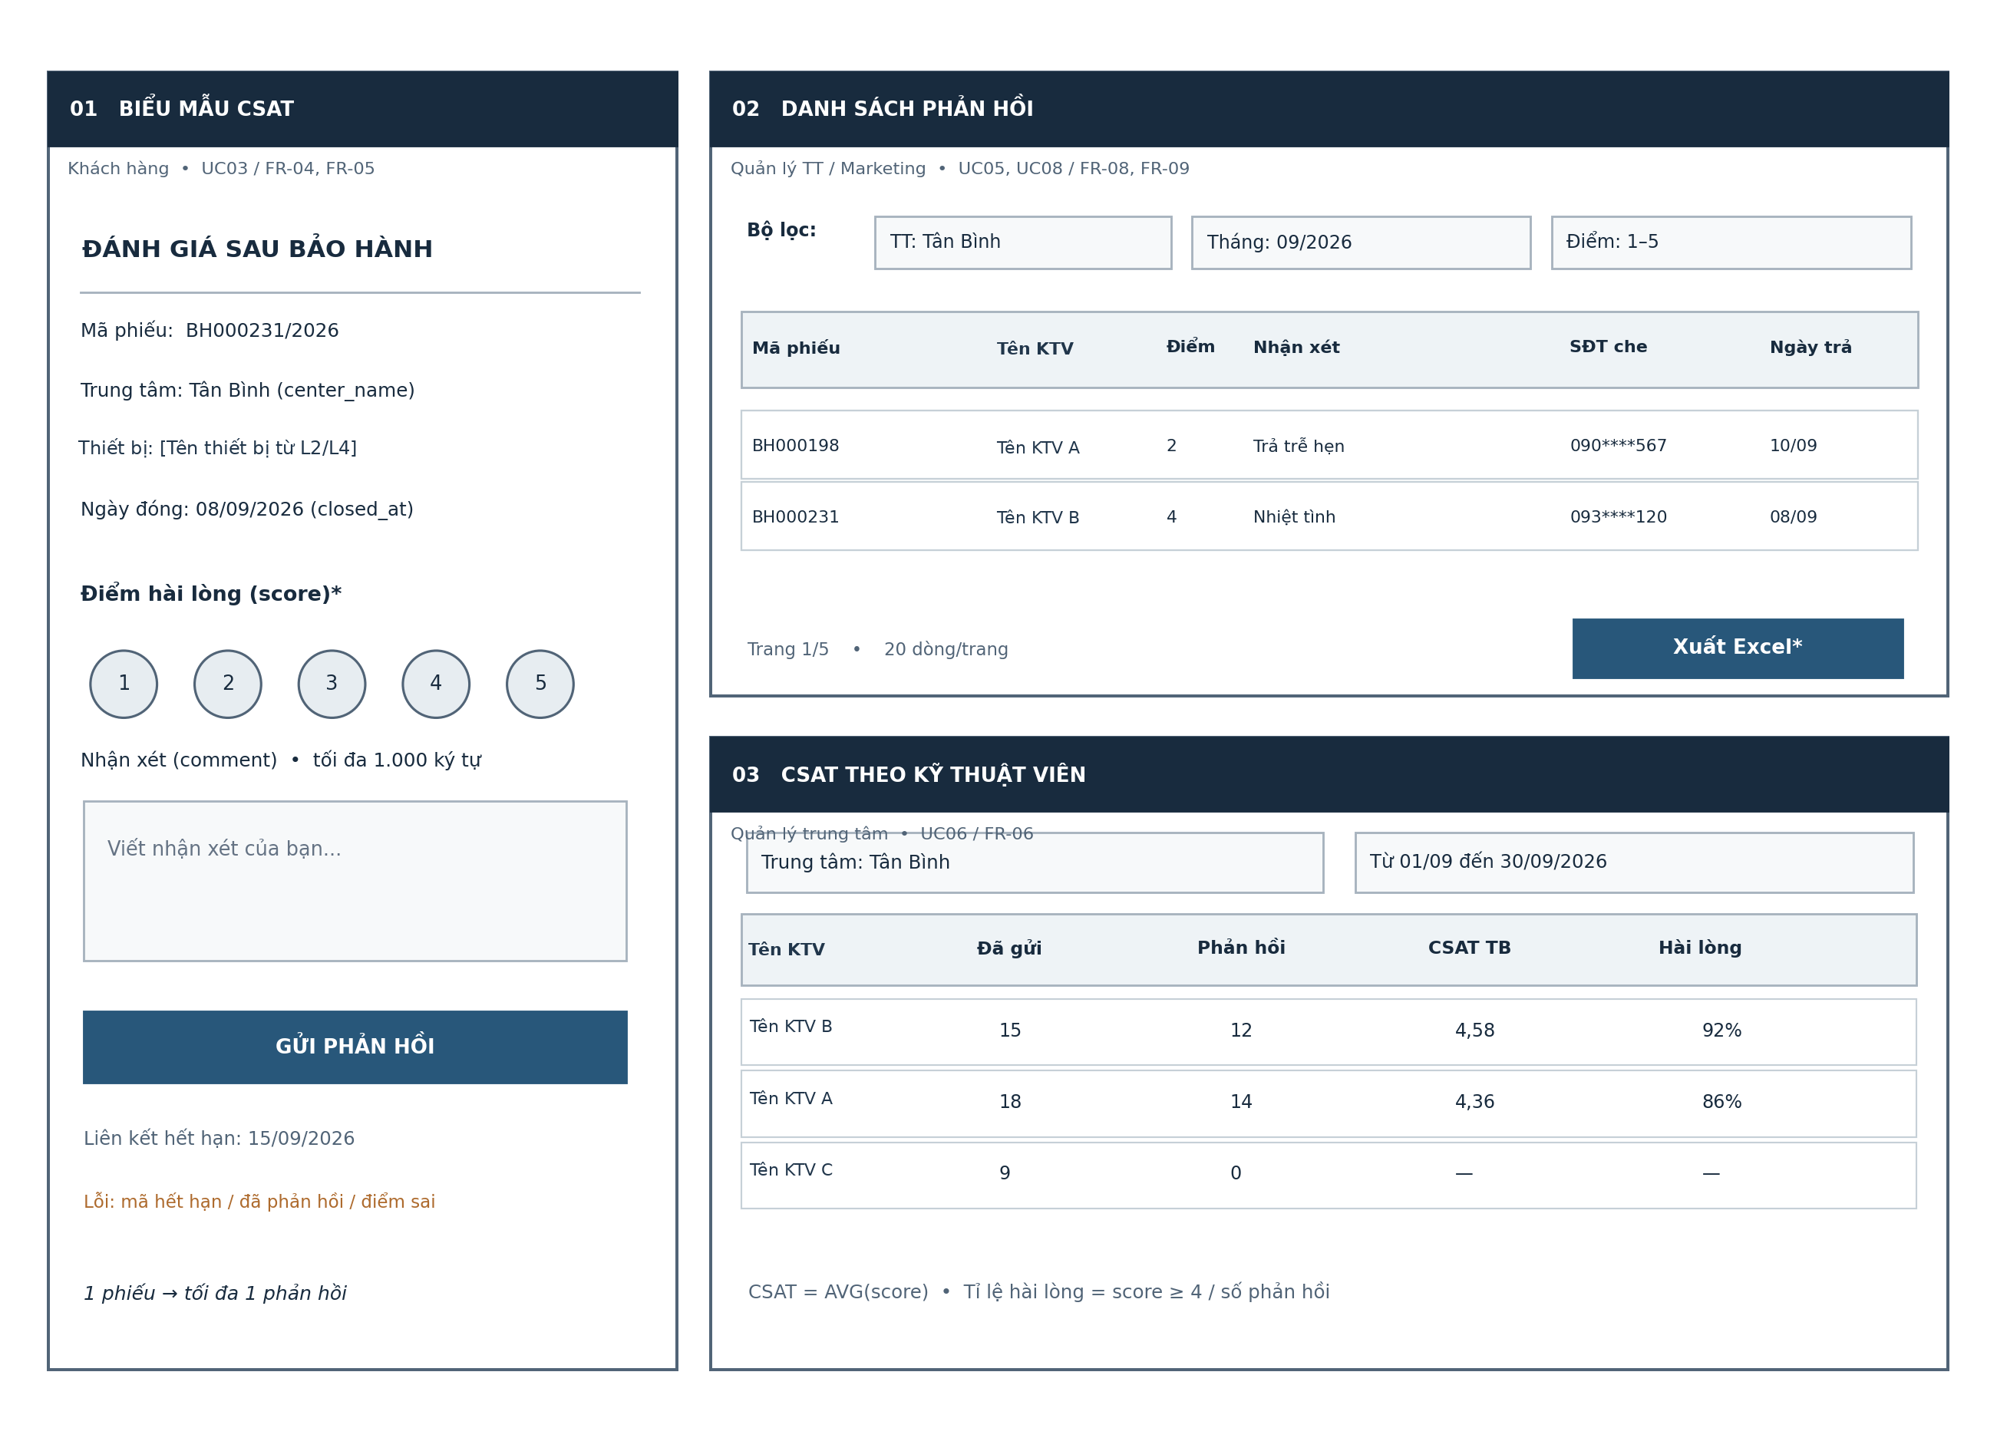
Hình 5.1. Màn hình 01: khảo sát khách hàng; 02: danh sách phản hồi; 03: thống kê theo kỹ thuật viên.

5.2. Truy vết và quy tắc hiển thị
Màn hình / UC | API – FR | Trường dữ liệu từ mô hình
01 / UC03 | GET /api/surveys/{token}; POST .../responses • FR-04, 05 | ticket.ticket_code, device_id, closed_at; service_center.center_name; invitation.expires_at; response.score, comment
02 / UC05, 08 | GET /api/survey-responses; GET .../export • FR-08, 09 | ticket_code, technician_id; response.score, comment, responded_at; customer.phone (che 090****567)
03 / UC06 | GET /api/survey-stats/by-technician • FR-06 | ticket.center_id, technician_id; invitation.sent_at, response.score; CSAT và tỉ lệ hài lòng tính từ score (KS-01, 02)
* Xuất Excel chỉ hiển thị với Marketing (A-05); quản lý trung tâm chỉ xem trung tâm mình (QT-14). Tên thiết bị/tên kỹ thuật viên chi tiết thuộc dữ liệu tích hợp L2/L4. Wireframe hiển thị tên thay cho device_id/technician_id; nhãn tên trong hình chỉ là chỗ giữ chỗ minh họa, chưa phải dữ liệu nhân sự/thiết bị được xác nhận. ID vẫn giữ ở bảng truy vết API và CSDL. Chỉ số hiển thị “—” khi chưa có phản hồi.

PHỤ LỤC – BẢNG KHAI BÁO SỬ DỤNG CÔNG CỤ AI
Công cụ | Dùng vào việc gì | Áp dụng ở phần nào | Đã kiểm chứng / cần kiểm chứng thế nào
ChatGPT | rà soát rubric, lập sơ đồ kiến trúc, ERD, DDL skeleton và wireframe; biên tập, dàn trang toàn bộ Word. | Thành phần 3, 4, 5; phụ lục | Các nguồn để đối chiếu đã được liệt kê: SRS, Use Case, API Contract, case study và đề bài. Chưa có biên bản độc lập chứng minh việc chạy thử SQL hoặc kiểm chứng toàn bộ các sơ đồ.
Claude AI | Hỗ trợ tổng hợp/rút gọn SRS và Use Case từ hồ sơ buổi 4 | Thành Phần 1,2 | Theo khai báo ở bản trước: đã kiểm tra cú pháp Use Case, nội dung tối thiểu của SRS và sự phù hợp của sơ đồ. Chưa có minh chứng kiểm chứng độc lập kèm theo.
Tự rà soát của sinh viên | Những việc cần rà soát: tính hợp lý của kiến trúc, khóa/FK, SQL, wireframe và trạng thái các giả định. | Trước khi nộp | Chưa có bằng chứng được cung cấp về lần chạy SQL trên MySQL 8, đối chiếu dữ liệu tên hiển thị với L2/L4 hoặc xác nhận A-03…A-06 từ giảng viên; không ghi là đã hoàn thành.

Nguồn đối chiếu và tình trạng xác minh
• SRS buổi 4: FR-01…FR-12; NFR-01…NFR-08; giả định A-03…A-06; UC03/05/06/08; QT-10, QT-14, QT-15.
• API Contract Track SE: 9 endpoint; JSON trả về cho UC03, UC05, UC06; bảng survey_invitation và survey_response.
• Case study Smart CRM: Mục 8 từ điển dữ liệu, Mục 9 quy tắc nghiệp vụ; Phiếu phạm vi buổi 2 và Use Case Diagram buổi 4.
• A-03…A-06 vẫn là đề xuất chờ giảng viên xác nhận. Chưa có bằng chứng đi kèm về việc chạy thử SQL trên MySQL 8, xác minh độc lập các giá trị hiển thị theo A-07 hoặc kiểm tra đầy đủ repository trước khi nộp.

Xác nhận của sinh viên
“Tôi xác nhận đã đọc, hiểu và chịu trách nhiệm về toàn bộ nội dung nộp.”
Họ và tên: Võ Nguyễn Thành Nhân MSSV: 2374802010360
Ngày xác nhận: 12 / 10 / 2026 Chữ ký / xác nhận: Võ Nguyễn Thành Nhân

